**Nome:** Murillo Ressineti Silva

**Curso:** Análise e Desenvolvimento de Sistemas

**RA:** 10732430

**1. Definição das Classes e Atributos Principais**

**Classe Jogo**

* Atributos: título, versão, tempoDePartida
* Responsabilidade: gerenciar jogadores, territórios e andamento da partida.

**Classe Jogador**

* Atributos: nome, pontuação, corIdentificação
* Responsabilidade: controlar unidades, administrar recursos e conquistar territórios.

**Classe Unidade**

* Atributos: tipo, pontosDeVida, ataque, defesa
* Responsabilidade: executar ações (mover, atacar, coletar recursos).

**Classe Recurso**

* Atributos: tipo (ouro, madeira, alimento), quantidade
* Responsabilidade: manter insumos necessários para evolução do jogador.

**Classe Território**

* Atributos: nome, tamanho, dono (jogador)
* Responsabilidade: definir áreas que podem ser conquistadas.

**2. Tipos de Relacionamentos**

* **Jogo – Jogador:**  
  Relação de composição. O jogo não existe sem jogadores, e quando o jogo termina, sua lista de jogadores também deixa de existir.
* **Jogador – Unidade:**  
  Relação de composição. As unidades pertencem a um jogador específico. Se o jogador for eliminado, suas unidades também deixam de existir.
* **Jogador – Recurso:**  
  Relação de agregação. Recursos podem existir no mapa independentemente de um jogador, mas quando coletados ficam associados ao jogador.
* **Jogador – Território:**  
  Relação de associação simples. Um jogador pode conquistar diferentes territórios, mas o território não deixa de existir sem o jogador (pode ser neutro ou de outro jogador).

**3. Diagrama de Classes (UML)**

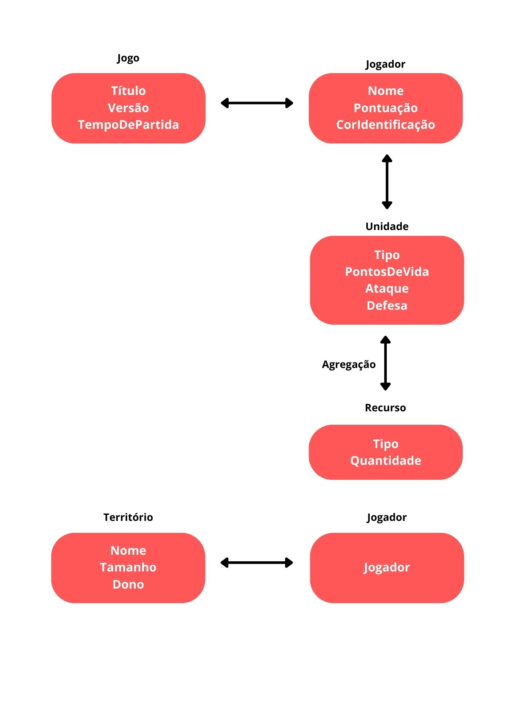

**4. Respostas Diretas às Questões**

1. **Relação entre Jogo e Jogador**É uma composição, porque os jogadores só existem dentro do contexto do jogo.  
   *Exemplo:* se a partida termina, a lista de jogadores daquela partida deixa de existir.
2. **Relação entre Jogador e Unidade**Composição, pois as unidades são criadas e destruídas conforme o jogador.  
   *Exemplo:* quando um jogador é derrotado, suas unidades também deixam de existir.
3. **Relação entre Jogador e Recurso**Agregação, porque o recurso pode existir independente de quem o controla.  
   *Exemplo:* ouro ou madeira estão disponíveis no território antes de serem coletados por um jogador.
4. **Outras classes que poderiam ser adicionadas:**
   * Edificação (ex.: quartéis, fábricas, minas).
   * Exército (conjunto de unidades de ataque de um jogador).
   * Partida (para registrar histórico, duração e resultado).
   * Missão/Objetivo (regras de vitória personalizadas).